Муниципальное бюджетное дошкольное образовательное учреждение детский сад общеразвивающего вида №6 муниципального образования Усть-Лабинский район

Проект по Кубановедению
тема «Кубанские казаки. Жилища казаков» .Номинация «История казачества»

Воспитатель
Кононова О.А.

г. Усть-Лабинск
2016г
Тема проекта «Кубанские казаки. Жилища казаков»
Вид проекта:
Краткосрочный, групповой, учебно-познавательный.
Реализация проекта:
Июнь.
Участники проекта:
Воспитанники старшей группы, воспитатель, родители.
Актуальность проекта:
Любовь к малой Родине, к месту где мы живём, к людям которые нас окружают, к традициям родного города, необходимо прививать у детей ещё в раннем возрасте.
Если заложить любовь к Родине в раннем детстве, то и став взрослым, человек будет чтить и уважать традиции своего народа.
Дети дошкольного возраста мало знают о своей малой Родине, о традициях, о достопримечательностях.
Рассказывая о богатстве Кубани, о традициях и быте, необходимо добиваться чёткого понимания полученной ими информации. Дети должны знать историю родного края, знаменитых людей прославивших Кубань.
Проблема проекта:
В результате своей работы я столкнулась с тем, что дети мало знают о крае в котором живут, не знают традиций, культуры Кубанской земли.
Именно поэтому мне захотелось воспитать у дошкольников нравственно-патриотические чувства, любовь к традициям родного края. Любовь к родному краю можно прививать с помощью бесед, посещения музеев, фотовыставок, разучивания Кубанских песен, стихов и подвижных игр.
Работа с родителями:
Традиционные формы работы:
-консультации и беседы на тему «Ты Кубань наш край родной!»
Нетрадиционные формы работы:
-выставка семейных работ «Мой любимый край»
Продукт проектной деятельности:
-выставка детских работ «Кубанский узор»;
-выставка семейных работ «Мой любимый край»;
-презентация проекта «кубанские казаки и их быт»
Этапы проекта:
1-й этап-подготовительный:
В ходе подготовительного этапа были подобраны стихи о Кубани, о казаках, проведена беседа о Кубанских казаках и их быте.
2-й этап-основной:
На основном этапе осуществлялась интеграция образовательной деятельности ,организация работы с детьми в разных видах деятельности (беседы, НОД, экскурсия на Александровскую крепость).
Ожидаемые результаты:
Зарождение чувства любви, гордости по отношению к родному краю, к традициям и быту Кубанского народа.
3-й этап-заключительный:
В результате проделанной работы, детьми были усвоены нравственно- патриотические чувства к родному краю при изучении истории Кубанских казаков. Выставка семейных и детских работ показала, как дети и взрослые любят и ценят свой край.
Интеграция образовательной деятельности:
Познавательное развитие, чтение художественной литературы, художественное творчество.
Цель:
Воспитание любви и уважения к культуре и быту казаков, к своей малой родине Воспитание нравственных и патриотических чувств.
Задачи:
-повысить интерес детей к истории своего народа;
-обогатить знания детей об образе жизни людей на Кубани в старину, их трудовой деятельности ;
- познакомить с историей жилища кубанских казаков, их домашней утварью ;
- воспитывать чувство гордости за свой народ, уважение к традициям.
Прогнозируемые результаты:
- дети получают знания о жизни и быте кубанских казаков;
- повышение интереса детей к истории своего народа;
- вызвать гордость и уважение за свой народ.

План проектной деятельности
Апрель
Содержание | Образовательная деятельность | Месяц | Ответственные
- Чтение стихотворений о казаках | Познавательное развитие | Апрель | Воспитатель
- Беседа «История казачества» | Познавательное развитие | Апрель | Воспитатель
- Презентация «Кубанские казаки» | Познавательное развитие | Апрель | Воспитатель
- П/И «Кубанка» | Физическое развитие | Апрель | Воспитатель
- Экскурсия на Александровскую крепость | Познавательное развитие | Апрель | Воспитатель
- Беседа «Жилища казаков» | Познавательное развитие | Апрель | Воспитатель
- Презентация «Жилища казаков» | Познавательное развитие | Апрель | Воспитатели
- Презентация «Кубанские узоры» | Познавательное развитие | Апрель | Воспитатель
- Рисование «Кубанские узоры» | Художественно-эстетическое развитие | Апрель | Воспитатель
- Рисование «Мой край родной» | Художественно-эстетическое развитие | Апрель | Воспитатель, родители

Результат реализации проекта:
-у детей повысился уровень знаний о Кубанских казаках, о жилищах казаков, о родном крае;
-дети научились рисовать Кубанские узоры;
-мальчикам захотелось стать казаками.

«Кубанские казаки. Жилища казаков»
Воспитатель: Предлагаю вашему вниманию послушать стих.
Средь Донских степных полей
И Кубанских ковылей,
Где Кубань и Дон текут
Казаки давно живут.

Гордый и лихой народ
Заслужил себе почет:
Храбрость, мужество, отвагу
На своих плечах несет.

Честью с детства дорожат,
Любят холить жеребят,
Из лозы корзины вьют,
Песни звонкие поют.

Память предков охраняют,
Веру в Бога почитают,
И обычаи свои
Сохраняют на Руси.

Воспитатель: О ком этот стих?
Дети: О казаках.
Воспитатель: Где мы с вами живем?
Дети: На Кубани.
Беседа «История казачества»
Слайд № 1.
Воспитатель: Да, этот стих о казаках. Написал его Николай Дик, называется он «Удалые казаки». Сегодня я вам хочу рассказать о казаках, но не просто о казаках, а о кубанских казаках, их быте и жизни.
Воспитатель: Кубанские казаки – часть казачества Российской империи на Северном Кавказе, населяющая территории современного Краснодарского края. Войсковой штаб казаков - город Краснодар. Кубанское казачье войско было образованно в 1860 году. Первоначально войско управлялось кошевыми ( от слова «кош») и куренными (от слова «курень»), а уже позже атаманами.
Слайд № 2.
Кубанские казаки являлись свободным военизированным сельскохозяйственным населением. Во главе казачьего войска стоял наказной атаман (начальник Кубанской области).
Казаки были в каждом населённом пункте (в станицах, хуторах). Они следили за порядком в станицах, за почтой, за урожаем. Казаки принимали участие во всех войнах. Во время Отечественной войны казаков перераспределяли по всем уголкам страны, где впоследствии они и основывали новые поселения.
Казаки жили зажиточно. В каждом доме было и золото и серебро. Но не богатством гордились казаки Кубанские, а доблестью и отвагой славились они.
В казачьих хуторах или станицах было принято приветствовать даже незнакомого человека. Среди распространённых приветствий были «Здорово, казаки!», «Здоровенько булы, казаки!»
Воспитатель: Предлагаю вам посмотреть презентацию «Кубанские казаки».
Казаки очень весело и интересно проводили вечера. Они устраивали гуляния с песнями, плясками, шутками, прибаутками, ряженьями и играми.
П/И «Кубанка»
Давайте и мы с вами поиграем в Кубанскую игру «Кубанка»(или «Шапка казака»). Играющие дети, по моей команде подбрасывают шапку-кубанку вверх. У кого кубанка подброшена выше, тот и побеждает.
Экскурсия на Александровскую крепость
Воспитатель: Вот это все была земля крымского ханства, и только после того, как Суворов в 1774 году вместе с генералом Каменским одержали блестящую победу под местечком Кызылджа, граница Юга России стала проходить по реке Кубани.
Екатерина Вторая отлично понимала, что новая граница нуждается в охране и никакие мирные договора не спасут от набегов кочевников. И назначает главнокомандующим Александра Васильевича Суворова и отправляет сюда. В марте месяце 1778 года Суворов высадился в устье реки Лабы и, увидев высокий холм, сделал для себя решение - именно здесь будет построена Александровская крепость. В составе крепости было три бастиона и два полубастиона.
Но в 1792 году отношения между Турцией и Россией резко обострились. И Екатерина Вторая отправляет сюда Ивана Васильевича Гудовича, который занимается перестройкой крепости. Теперь она представляла 6-бастионный многогранник, в котором было еще два полубастиона. Строилась она из подсобного материала, который брался здесь же - в пойме реки Кубани. Лес, стволы шли на частоколы, а корни, ветки, листья - на постройку валов. Валы были высотой 25 метров и под уклоном 70 градусов. Посередине вала были установлены рожны.
В 2005 году был восстановлен первый полубастион и первый бастион. Были установлены частоколы, пушки, корзины, сделаны блокгауз и административный домик.
На территории Усть -Лабинской Александровской крепости работает экспозиция. В экспозиции представлены костюмы, оружие, знамя Суворова. Хочу отметить, что суворовцы, идущие в бой, чтобы быть похороненными согласно православному обряду погребения, перед боем мылись и одевали парадно-выходную одежду.
Вы видите копию шлема Суворова, а по бокам - копии шлемов рядовых солдат. Наручи тогда носили солдаты для того, чтобы защитить руки от сабли, от шашки. А также на экспозиции представлено Знамя Суворова. Сохранены все размеры, отделка, вышивка. Но вышито было ранее золотом, а теперь золотой нитью.
Беседа, презентация «Жилища казаков»
Воспитатель: Жилище казаков обладает этническими, региональными особенностями. Своеобразие обусловлено многими причинами: этнической традицией ( «так делали предки»), природно-климатическими условиями, религией, основными занятиями населения ( скотоводство, земледелие, воинская служба), характером отношений с соседями.
Кубань заселялась казаками в XVII-XIX вв., переселенцами из разных областей России и Украины, где традиции и свои особенности в строительстве жилья давно уже сформировались. Это, а также неодинаковое материальное состояние семей (богатые – бедные) объясняет разнообразие типов кубанского жилища по строительному материалу, по планировке.
- Какой строительный материал использовали казаки для строительства своих домов?
Предполагаемые ответы детей: земля, глина, дерево, кирпич.
Воспитатель: Как же различались дома по планировке?
Интересны длинные хаты, одно из названий которых – «конюшенные». В них под одной крышей размещалась жилая и хозяйственная (конюшная) половины, разделенные сенями. Из сенной в конюшню вела небольшая дверь. В случае необходимости, тревоги, например, казак, не выходя на улицу, сразу мог попасть в конюшню. Эта особенность, а также наличие в старых постройках бойниц, окон-бойниц, ограждение подворья двойным плетнем с земляной засыпкой внутри, сплошные заборы из толстых горизонтальных досок, в виде стен из камня связаны с военизированным бытом казаков, свидетельствуют о непростых временах.
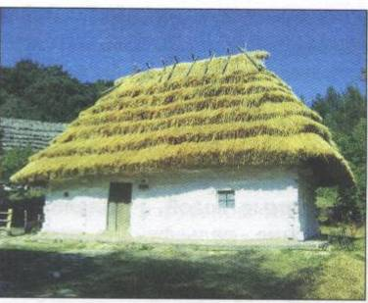
Другим типом жилища был курень. Курень(куринь )– длинные дома, предназначенные для проживания нескольких десятков человек, казаков-воинов. Такие постройки были в Запорожской Сечи, известны они и донским казакам. Аналогичные курени (казармы) были по количеству черноморских станиц построены и в Екатеринодаре в первые годы его существования.
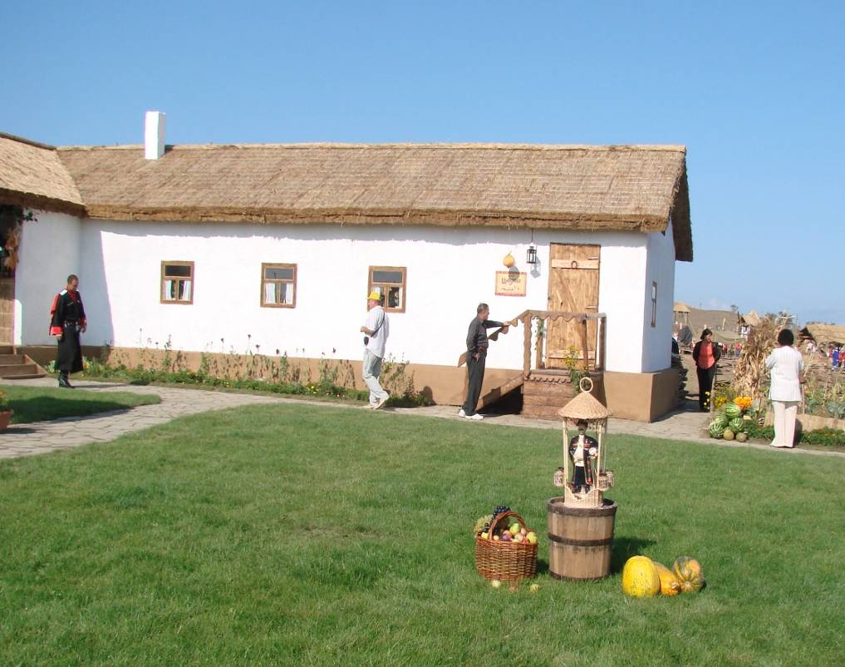

Временными жилыми постройками являлись землянки и полуземлянки, в которых жили первопоселенцы, а также курени, которые сооружали в степи на время полевых работ и в походах.
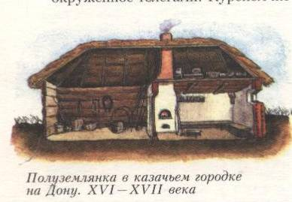
Основным видом жилья Западной части Кубани в XIX веке стала невысокая турлучная хата. Черноморцы строили ее без фундамента, прямо на земле. Черноморская хата имела четырехскатную кровлю. Крыли ее путаной соломой – внатруску – или соломенными снопиками. В местах, где было много заболоченных рек и лиманов, преобладали камышовые крыши.
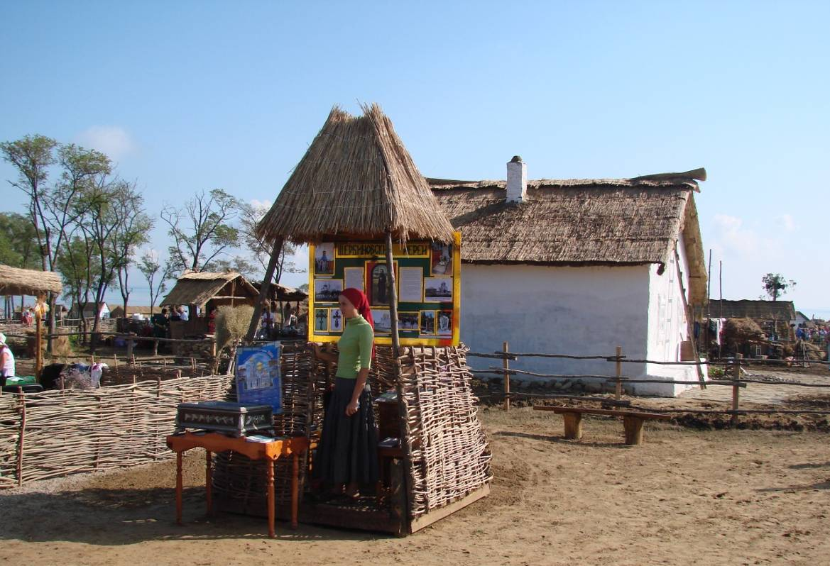
5. Дома линейных казаков строились на высоком фундаменте. В XIX веке наиболее распространенным был деревянный рубленный многокомнатный дом. Он был близок к квадрату в плане и назывался «круглым». Такой дом имел железную крышу и закрытую веранду.
Фундамент строился из камня, в этой части дома хранили припасы. Казаки считали, что «жить нужно в дереве, а припасы хранить в камне».
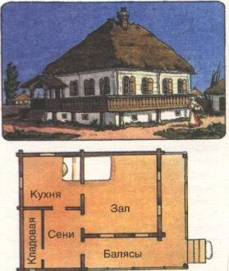
Строительство дома – особый ритуал, казаки уделяли этому огромное внимание .Выбор и освящение места. Начало строительства со святого угла. Закладка в фундамент шерсти, зерна. Поднятие несущих потолочных балок на полотенцах или перевязывание полотенцами. Накладка потолка с замуровыванием креста, денег.
Трудоемкие виды работ, связанные со строительством дома носили коллективный характер. В них участвовали не только члены семьи, родственники, но и соседи, знакомые. Такая взаимопомощь не предполагала никакого материального вознаграждения. Лишь в конце работы хозяева предлагали угощение. Вот как строились турлучные дома.
По периметру дома казаки закладывали в землю большие и малые столбы – «сохи» и «подсошники», которые переплетались лозой. Когда каркас был готов, созывали родственников и соседей для первой мазки «под кулаки» - глину вперемешку с соломой забивали кулаками в плетень. Через неделю делали вторую мазку «под пальцы», когда глину, перемешанную с половой, вминали и разглаживали пальцами. Для третьей «гладкой» мазки в глину добавляли полову и кизяк (навоз, тщательно перемешанный с соломенной резкой).
Следующий важный этап – освящение жилища и новоселье, составной частью которого являлся ритуал приглашения «домового – хозяина».
Жилище и различные его части задействованы в обрядах жизненного цикла (родины, свадьба, проводы на службу, похороны), в обрядах календарного круга (Рождество, Новый год, Крещение, Пасха, Троица и др.).
Особой символической нагрузкой наделялись такие части жилища, как святой угол.
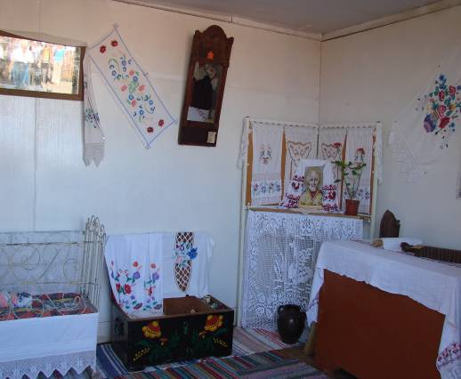
Воспитатель: какие же обряды связаны с этим местом в доме? А вот какие- ритуальное посевание на Новый год, благословение и сидение молодых «на посаде» в святом углу.
Воспитатель: какую роль играла печь в доме?
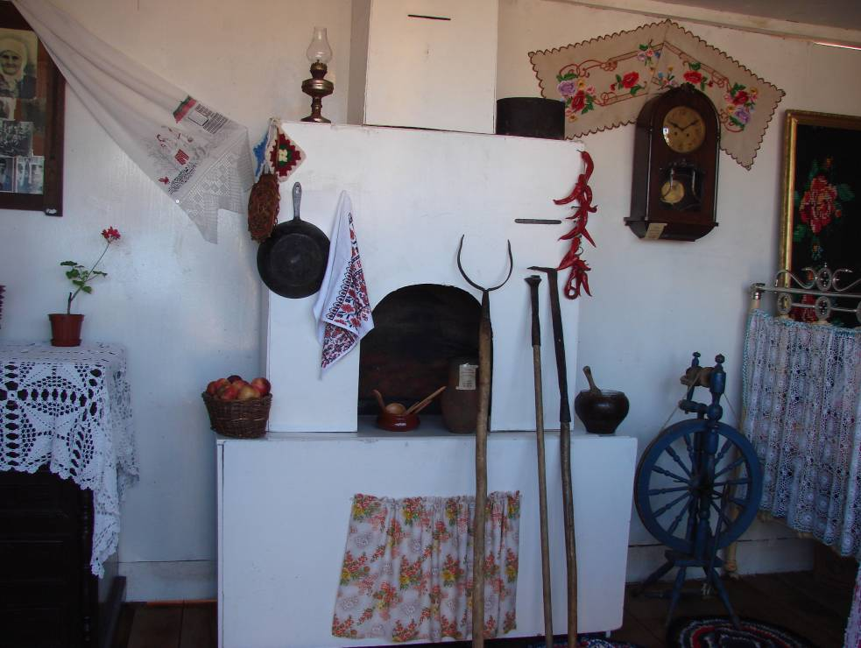
Дети: обогрев жилища, выпечка обрядовых хлебов, лечение ряда болезней, гадания.
Воспитатель: окна, двери, порог, потолок-горище тоже играли определенную роль в ритуалах казаков .Ритуал бросания первого выпавшего зуба у ребенка, представления о домовом, живущем на потолке.
В целом традиционное жилище мыслилось как микромодель мира казаков. Вся их жизнь отражалась в характере жилища.
Презентация «Кубанские узоры»
Практическая работа: Рисование «Кубанские узоры»
Воспитатель: Казаки очень любили украшать свои дома разными декоративными элементами. Давайте нарисуем Кубанские узоры для украшения жилища .
Подведение итога. Рефлексия:
1.Как назывались поселения кубанских казаков?
2.Чем дома линейцев отличались от хат черноморских казаков?
3.Какие материалы использовались для строительства домов ?

